##### MISA CON NIÑOS

##### 22 de octubre 2017 - ORDINARIO 29º-A

***Mateo 22,15-21: “Dad al César lo que es del César y a Dios lo que es de Dios”.***

Mensaje: **Seamos CIUDADANOS y CRISTIANOS, pero por encima de todo, el AMOR y JESÚS.**

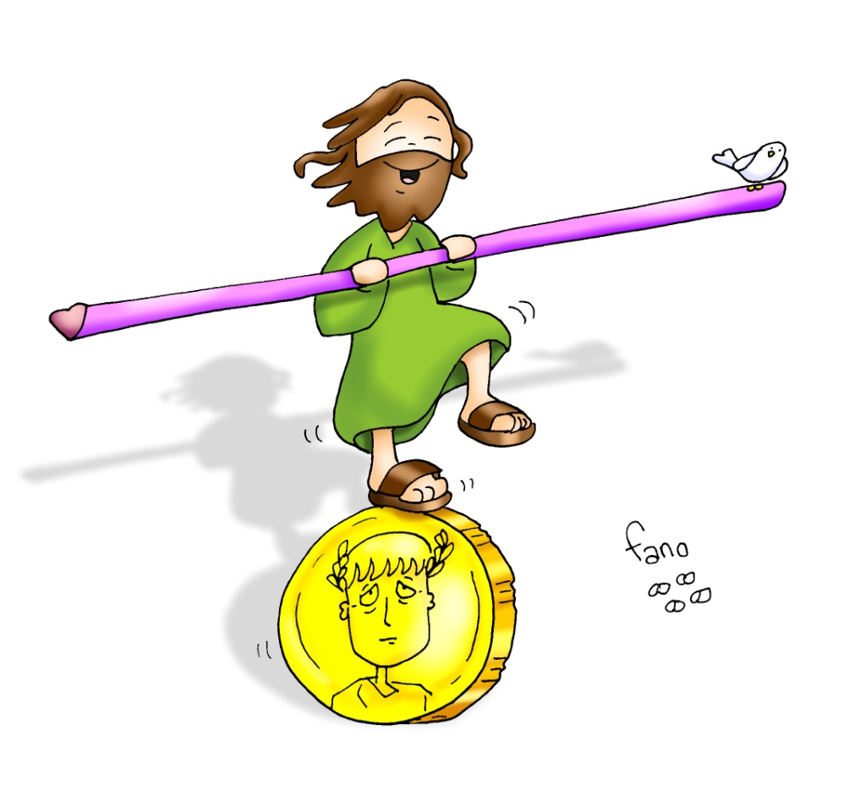1.**ACOGIDA**

Seamos CIUDADANOS y CRISTIANOS,

pero por encima de todo el AMOR y JESÚS.

Hermanos y hermanas:

Cada domingo nos acercamos a la comunidad parroquial para encontrarnos con Jesús, hacer fiesta y escuchar su Palabra. Todos los que nos reunimos aquí y celebramos la muerte y resurrección del Señor intentamos luego ser mejores ciudadanos, colaborando con todos y construyendo un mundo de hermanos. En este domingo del Domund queremos recordar el deseo de Jesús de que todos le conozcan y le sigan. El lema de este domingo es **“Sé valiente, la misión te espera”.** Salgamos de nuestros miedos y compartamos la alegría del evangelio con todos nuestros hermanos y hermanas del mundo.

**En el nombre del Padre... *La gracia y la paz Cristo que a través de los misioneros llega a todos los rincones del mundo, esté con vosotros.***

*(Se puede mostrar el cartel del Domund con su lema: “Sé valiente, la misión te espera” y una hucha o cesta donde vamos a compartir el dinero que compartamos).*

**2. PERDÓN**

##### *(Sacerd.:) Reconozcamos con humildad nuestros pecados:*

* **(Puede… un padre o madre:)** Tú, que sigues llamando para anunciar el mensaje del amor de Dios. **Señor, tú tienes piedad de nosotros.**
* **(Puede… un catequista:)** Tú, que necesitas misioneros valientes que llenen el mundo de amor y de Dios. **Cristo, tú tienes piedad de nosotros.**
* **(Puede… un catequizando:)** Tú, que nos quieres amigos de Dios y constructores de un mundo mejor. **Señor, tú tienes piedad de nosotros.**

**3. PALABRA DE DIOS**

En las lecturas de este domingo se debate entre lo que es del César y lo que es de Dios. Los que formamos la Iglesia tenemos un gran papel en contribuir a la mejora del mundo, a la justicia y fraternidad entre los pueblos, porque nuestra misión es manifestar el amor de Dios por todos sus hijos.

**LECTURAS**

Seamos CIUDADANOS y CRISTIANOS,

pero por encima de todo el AMOR y JESÚS.

* **Isaías 41,1.4-6:** *Yo he tomado de la mano a Ciro, para doblegar ante él las naciones.*

*Esto dice el Señor a su Ungido, a Ciro:* «Yo lo he tomado de la mano, para doblegar ante él las naciones y desarmar a los reyes, para abrir ante él las puertas, para que los portales no se cierren. Por mi siervo Jacob, por mi escogido Israel, te llamé por tu nombre, te di un título de honor, aunque no me conocías.

Yo soy el Señor y no hay otro; fuera de mí no hay dios. Te pongo el cinturón, aunque no me conoces, para que sepan de Oriente a Occidente que no hay otro fuera de mí. Yo soy el Señor y no hay otro». Palabra de Dios.

* **Salmo 95: R/.   Aclamad la gloria y el poder del Señor.**
* **1ª Tesalonicenses 1,1-5*:*** *Recordamos vuestra fe, vuestro amor y vuestra esperanza*.

Pablo, Silvano y Timoteo a la Iglesia de los Tesalonicenses, en Dios Padre y en el Señor Jesucristo. A vosotros, gracia y paz. En todo momento damos gracias a Dios por todos vosotros y os tenemos presentes en nuestras oraciones, pues sin cesar recordamos ante Dios, nuestro Padre, la actividad de vuestra fe, el esfuerzo de vuestro amor y la firmeza de vuestra esperanza en Jesucristo nuestro Señor. Bien sabemos, hermanos amados de Dios, que él os ha elegido, pues cuando os anuncié nuestro evangelio, no fue solo de palabra, sino también con la fuerza del Espíritu Santo y con plena convicción.

* Palabra de Dios.
* **Mateo 22,15-21*:*** *Dad al César lo que es del César y a Dios lo que es de Dios.*

**Narrador:** En aquel tiempo, se retiraron los fariseos y llegaron a un acuerdo para comprometer a Jesús con una pregunta. Le enviaron algunos discípulos suyos, con unos herodianos, y le dijeron:

**Discípulos:** *-«Maestro, sabemos que eres sincero y que enseñas el camino de Dios conforme a la verdad, sin que te importe nadie, porque no te fijas en apariencias. Dinos, pues, qué opinas:* ***¿es lícito pagar impuesto al César o no?».***

**Narrador:** Comprendiendo su mala voluntad, les dijo Jesús:

**Jesús: -***«Hipócritas, ¿por qué me tentáis? Enseñadme la moneda del impuesto».*

**Narrador:** Le presentaron un denario. Él les preguntó:

**Jesús: -***«De quién son esta imagen y esta inscripción?».*

**Narrador:** Le respondieron: -*«Del César».*

**Narrador:** Entonces les replicó:

**Jesús: -***«Pues* ***dad al César lo que es del César y a Dios lo que es de Dios****».*

***Palabra del Señor*.**

***(Narrador-Discípulos-Jesús).***

**4. ORACIÓN DE LA COMUNIDAD**

*(Sacerdote:) Abramos confiados nuestro corazón a Dios, para presentar las necesidades de la Iglesia y del mundo. Decimos:*

***Dios, Padre nuestro, escúchanos.***

1.-Por el papa Francisco y los obispos, para que fomenten una Iglesia fraterna, alegre y misionera. *Oremos.*

2.-Por todos los misioneros y misioneras que por amor a Jesús entregan su vida a los demás, para que sean para todos un ejemplo y nos ayuden a ser más solidarios. *Oremos.*

3.-Por los que no creen en Cristo, para que con nuestro testimonio sereno y gozoso encuentren motivos para creer, esperar y amar. *Oremos.*

4.-Por los jóvenes de nuestra comunidad para también ellos escuchen la vocación misionera. *Oremos.*

5.-Por nosotros, para que con nuestra oración y solidaridad respaldemos a los misioneros en la bella tarea de contagiar la alegría del Evangelio. *Oremos.*

6.-Por nuestra parroquia (comunidad), para que sea una comunidad que ama a Jesús y se implique en hacer el bien a todos. *Oremos.*

*(Sacerdote:) Escucha, Padre, nuestras oraciones y transforma el mundo con la gracia de tu Espíritu. Por JCNS.*

**5. PRESENTACIÓN DE DONES**

**- CARTEL DEL DOMUND:**

Con el cartel del DOMUND *“Sé valiente, la misión te espera”,* manifestamos nuestra disposición a ser misioneros llevando a Jesús a nuestros estudios y trabajos y nuestro deseo de ayudarle a transformar el mundo desde el amor y del evangelio.

**- HUCHA O COLECTA DEL DOMUND:**

Queremos ofrecerte también estas monedas y sobre todo el esfuerzo de todos los misioneros de los que nosotros queremos ser respaldo, apoyo, con nuestra oración y solidaridad pues ellos van poniendo un poco de alegría en nuestro mundo.

- **PAN Y VINO**:

Un cristiano, por mucho que quiera hacer, sin Dios…se queda a mitad de camino. Llevamos hasta el altar el PAN Y EL VINO. Que nunca falten sacerdotes que hagan posible las veces de Cristo y nunca nos falte el alimento de la Eucaristía.

**6. MONICION FINAL**

Estamos concluyendo la Eucaristía. Hoy hemos recordado a todos los misioneros; hemos rezado por ellos y nos hemos comprometido de ayudarles. Es la jornada mundial de la propagación de la fe, es el Domund. Que la alegría de vivir la fe se note en nuestro rostro y en nuestros gestos.

Oración del Domund 2017

Levanto el corazón a ti, Señor:

Ayúdame a lanzarme, hazme valiente.

Muéveme con tu impulso a donde quieras,

Inventa los caminos de mi vida.

Sé que Tú me guiarás, y eso me basta.

Incluso con mis dudas y mis miedos,

Oyendo tu llamada, daré el salto:

No importa nada más, si vas conmigo.

Tu alegría, Señor, será mi fuerza,

Evangelio que es luz para los pobres.

Envíame a anunciar esta Noticia,

Sembrando la ternura y la esperanza

Por las mil periferias de este mundo.

En tu misión confío, porque es tuya.

Renueva esta ilusión de darme a todos,

Amándote en quien sufre, en mis hermanos.

Amén.

